Ejercicio Usuarios Windows 7
- Crea un usuario denominado “usuSinReloj” como usuario normal.
- Crea un grupo denominado “grupoSinReloj”.
- Haz que el usuario “usuSinReloj” sea miembro del grupo “grupoSinReloj”.
- Cambia en la pantalla secpol.msc los derechos del grupo “grupoSinReloj” para que puedan entrar a modificar el reloj del sistema.
- Entra en el sistema con el usuario “usuSinReloj” y comprueba que realmente se le ha otorgado ese derecho.
************************************************************************
- Crea un usuario denominado “usuAdmin” con privilegios de administrador y los usuarios normales “usu1” y “usu2”.
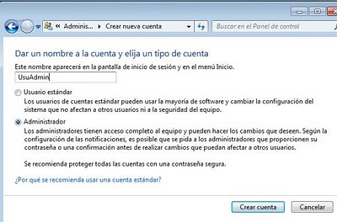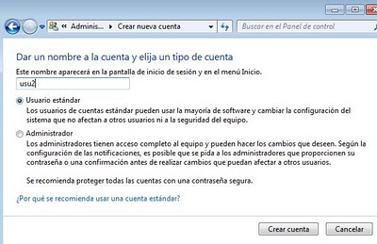
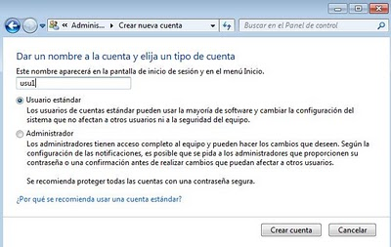
- Crea la estructura de archivos y directorios de la imagen con el usuario “usuAdmin”.
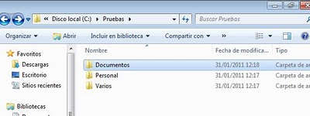

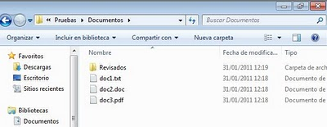
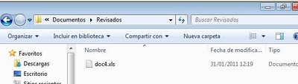
- Crea los siguientes permisos:
- Los usuarios “usu1” y “usu2” deben poder leer y copiar los documentos de la carpeta “documentos”.
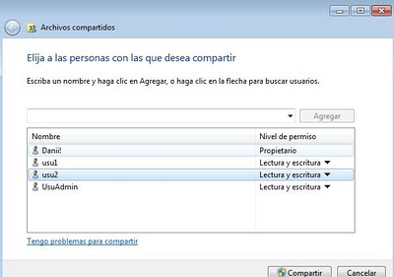
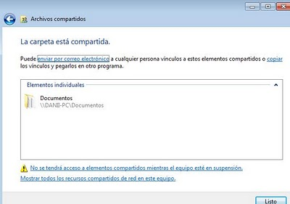
- El usuario “usu1” debe de poder crear ficheros y carpetas dentro de los directorios “documentos” y “personal”, pero no dentro de la carpeta “varios”.
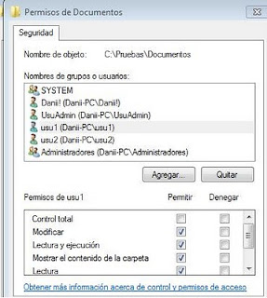
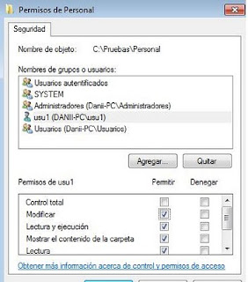
- El usuario “usu2” sólo debe poder crear ficheros y carpetas dentro del directorio “varios”.
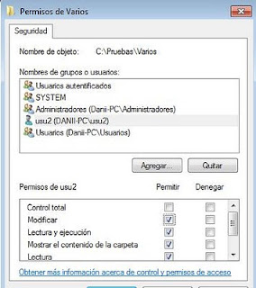
- Comparte las bibliotecas de música y video del usuario “usu1” con el “usu2”.
Carpeta música:
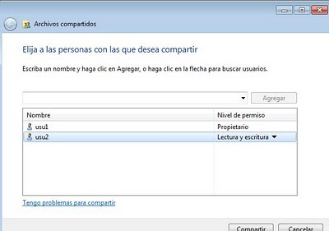
- Carpeta Video:
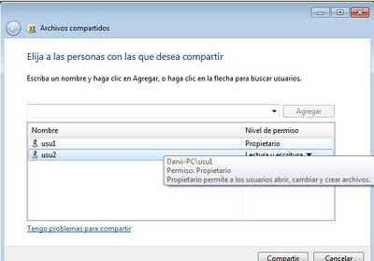
- Establece la configuración necesaria para que el usuario “usu1” sólo pueda acceder al ordenador de lunes a viernes de 10.00 a 13.00, que pueda jugar a juegos clasificados para mayores de 7 años y que pueda ejecutar sólo la aplicación elegida por ti.
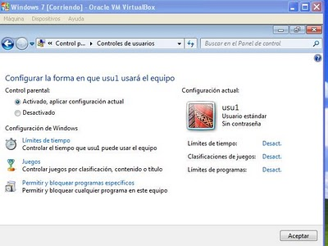
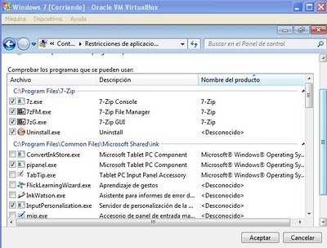
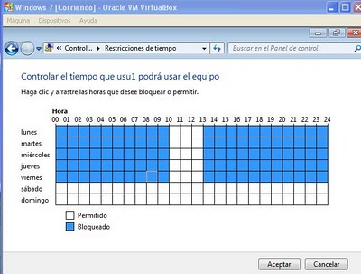
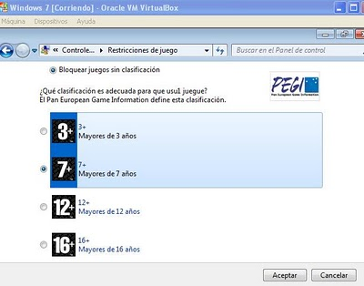
- ¿Deberían tener todos los usuarios contraseña de acceso? ¿Por qué?

- ¿Y la cuenta de invitado? ¿Por qué debería o por qué no debería estar activada?

- Crea el grupo de usuarios “equipoA”. Añade “usu1” y “usu2” este grupo. Realiza los cambios oportunos para que todos los usuarios del grupo “equipoA” puedan crear ficheros dentro de la carpeta “documentos” y no puedan hacerlo en la carpeta “personal”. Comprueba los cambios realizados.
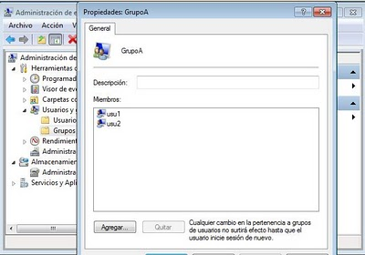
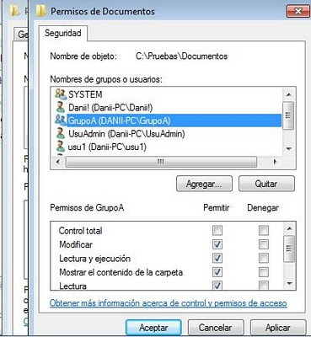

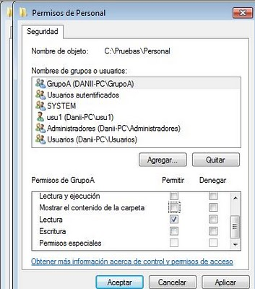
- Borra el usuario “usu2”.
